Pour appliquer un filtre à un signal sous Audacity, cliquer sur : « ***Effets / Egalisation*** ».

La fenêtre suivante va s’ouvrir :

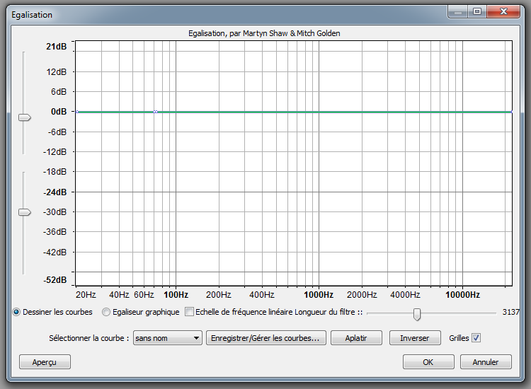

Le trait bleu à 0dB signifie que le signal n’a pas été modifié (pas d’amplification ni d’atténuation)

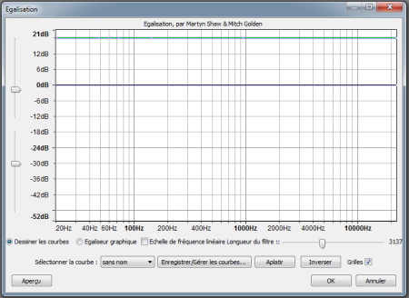

En déplaçant la ligne bleue sur 20dB, on amplifie le signal en le multipliant par 10



En déplaçant la ligne bleue sur 20dB, on amplifie le signal en le multipliant par 10



En déplaçant la ligne bleue sur 20dB, on amplifie le signal en le multipliant par 10



En déplaçant la ligne bleue sur 20dB, on amplifie le signal en le multipliant par 10



En déplaçant la ligne bleue sur 20dB, on amplifie le signal en le multipliant par 10



En déplaçant la ligne bleue sur 20dB, on amplifie le signal en le multipliant par 10



En déplaçant la ligne bleue sur 20dB, on amplifie le signal en le multipliant par 10



En déplaçant la ligne bleue sur 20dB, on amplifie le signal en le multipliant par 10

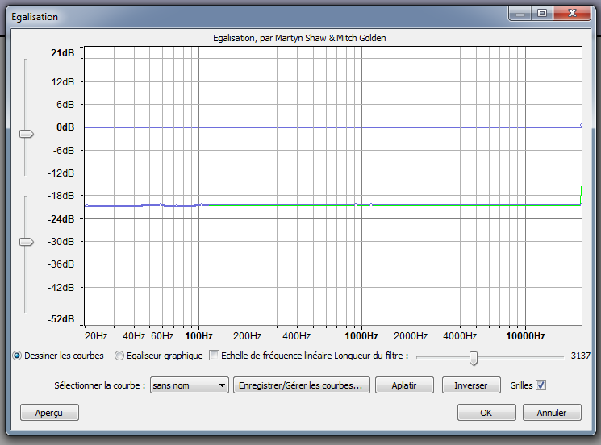

En déplaçant la ligne bleue sur -20dB, on atténue le signal en le divisant par 10

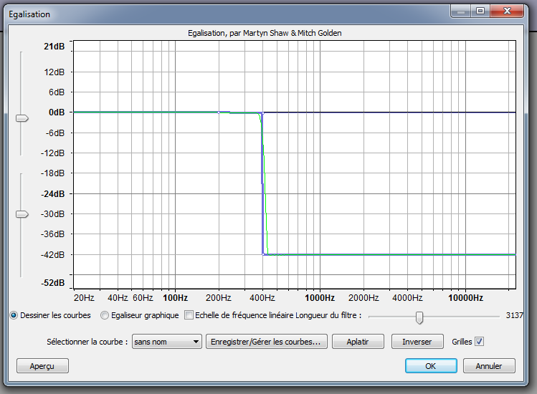

Ici, on atténue le signal pour toutes les fréquences au-delà de 400Hz. On dit qu’on filtre le signal